Анкета семейной пары
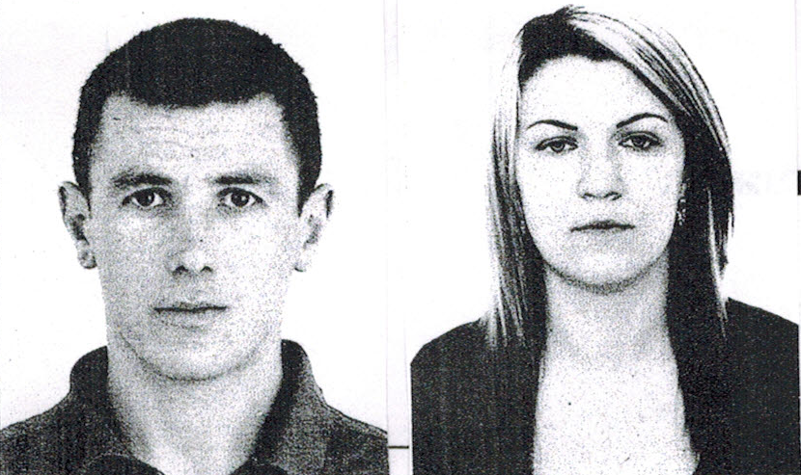
Цапюк Артур Сергеевич

Дата рождения | 21.01.1985г. 29 лет
Прописка | Украина Ивано-Франковская обл.
Фактическое место проживания | Москва м. ВДНХ
Семейное положение | Женат,
Образование | Среднее
Опыт работы | Занимался ремонтом квартир 10 лет.  Проживает в частном доме 250 мкВ. с приусадебным участком 20 сот.  2014г. 2 месяца Звенигород. Синьково. Работа семейной парой. Дом 500 м. кв., участок 2 га. Уход за газоном, надзор за системами жизнеобеспечения дома, коммуникациями, уход за электрикой, сантехникой, мелкий ремонт дома.  Водительские функции.  В настоящее время частичная занятость (помощник по хозяйству).
Профессиональные навыки | Умеет производить ремонт любой сложности.  Уход за системами жизнеобеспечения дома, работа с газоном, растениями. Работа электроинструментами.  Водительские функции. Рекомендации.  Водительский стаж 4 года.
Дополнительная информация | Добрый, спокойный, работящий  Без вредных привычек

Горничная
Цапюк Марьяна Ивановна
Дата рождения | 07.01.1987 г.
Прописка | Украина, Ивано-Франковская обл.
Фактическое место проживания | Москва М. ВДНХ
Семейное положение | Замужем
Образование | Среднее - специальное, парикмахер  Работа парикмахером 10 лет
Опыт работы | 2014г. Звенигород, Синьково. Работа семейной парой, горничная. Дом 500 мкВ.  Уборка. стирка, глажка. Рекомендации.
Профессиональные навыки | Уборка, стирка, глажка. Знание бытовой техники, бытовой химии.  Уход за растениями.
Дополнительная информация | Добрая, порядочная. исполнительная, спокойная

